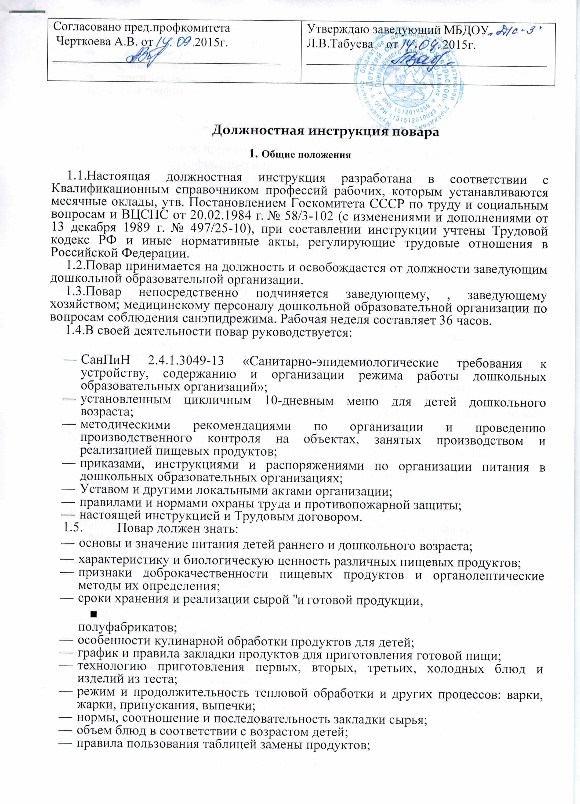

- устройство и принцип работы обслуживаемого механизированного, теплового, весоизмерительного, холодильного и другого оборудования, правила его эксплуатации и ухода за ним;
- санитарные правила содержания пищеблока; правила личной гигиены; меры предупреждения пищевых отравлений;
- правила и график выдачи пищи.

2. Требования к квалификации
2.1. На должность повара принимаются лица не моложе 18 лет, имеющие соответствующую квалификацию или соответствующие курсы по специальному поварскому образованию.

3. Должностные обязанности
- Основной обязанностью повара является приготовление блюд для детей различного возраста в детском саду в соответствии с меню.
- Повар детского питания обязан:

- находиться на рабочем месте в спецодежде;
- ежедневно утром подробно знакомиться с меню-раскладкой на день, развесить продукты на каждый прием пищи в отдельную тару;
- соблюдать соответствие веса порционных блюд выходу блюда, указанному в меню-раскладке;
- при кулинарной обработке пищевых продуктов соблюдать технологические требования;
- принимать от кладовщика продукты по меню-раскладке на завтрашний день под роспись;
- точно производить подготовку и закладку продуктов согласно меню-раскладке;
- пользоваться в своей работе только вымеренной тарой;
- соблюдать правила разделки и приготовления блюд на специальных столах и специально промаркированным инвентарем;
- весь кухонный инвентарь хранить раздельно и применять строго по назначению.
3.3. Владеть практическими навыками приготовления блюд для
детей разного возраста в дошкольных организациях:
- вязких, полувязких, протертых и рассыпчатых каш из различных круп;
- отварных, тушеных, запеченных, пюре и других овощных блюд;
- овощных, фруктовых, фруктово-овощных салатов, винегретов;
- мясных бульонов и бульонов из мяса птицы;
- вегетарианских, пюреобразных, холодных и заправочных на мясном бульоне супов;
- томатных, сметанных, молочных и фруктовых соусов;
- суфле, тефтелей, котлет, гуляша и других блюд из мясных, куриных и рыбных продуктов, субпродуктов (печени, языка);
- запеканок из крупы, овощей с мясом, яиц и творога;
- молочных и яичных блюд;
- горячих и холодных напитков;
- компотов, киселей и других третьих блюд;
- витаминизированных напитков быстрого приготовления (из концентрата);
- дрожжевого и пресного теста, выпечки из него булочек, пирожков, оладий, ватрушек и других кулинарных изделий.
3.4. Осуществлять:
— маркировку технологического оборудования, инвентаря, посуды, тары в соответствии с санитарными требованиями для сырых и готовых продуктов;
— выдачу готовой пищи осуществлять только после снятия пробы медицинским работником и заведующим ДОУ с обязательной отметкой вкусовых качеств, готовности блюд и соответствующей записи в бракеражном журнале готовых блюд.
3.5. Оставлять ежедневно суточную пробу готовой порционной
продукции в полном объеме, 1 блюдо и гарниры не менее 100 г.
Пробу отбирать в стерильную стеклянную посуду с крышкой (гарниры и салаты в отдельную посуду) и сохранять в течение 48 часов в специальном холодильнике или в специально отведенном холодильнике для хранения кисломолочных продуктов при температуре +2—+6 °С.
3.6. Фиксировать вес пищевых отходов в меню-раскладке при об-
работке или подготовке к приготовлению сырых продуктов (овощи,мясо, рыба, кура, фрукты).

4. Права
Повар имеет право:
- Не использовать недоброкачественные продукты для приготовления блюд.
- Вносить предложения по улучшению организации питания в дошкольной образовательной организации.
- Требовать от администрации организации создания условий, необходимых для выполнения профессиональных обязанностей.
- Участвовать в работе коллегиальных органов самоуправления организации.
- На социальные гарантии и льготы, установленные локальными актами организации и законодательством РФ.
*
5. Ответственность
Повар несет ответственность за:
- Качество и соответствие приготовленных блюд меню-раскладке.
- Соблюдение технологии приготовления блюд и своевременную выдачу на группы в соответствии с графиком выдачи с соблюдением нормы готовых блюд.

- Сохранность продуктов после выдачи их на пищеблок.
- Соблюдение режима питания.
- За соблюдение правил и инструкций по охране труда, соблюдение сроков хранения медикаментов, правил производственной санитарии и противопожарной безопасности.
- За неисполнение (ненадлежащее исполнение) своих должностных обязанностей, предусмотренных настоящей инструкцией, в пределах, определенных действующим законодательством РФ, повар несет административную, материальную и уголовную ответственность в соответствии с ситуацией.

С инструкцией ознакомлен-

